2019年術中神經功能監測基礎教育課程(IONM)報名表
時 間：2019年6月30日（日）
地 點：臺北榮民總醫院 第三門診大樓9樓 醫療創新中心創意沙龍
主辦單位：台灣立體定位功能性神經外科及放射手術學會
協辦單位：台灣神經外科醫學會
【報名方式】
- 請先填妥報名表，4/30之前將報名表E-mail至：tssfnr@gmail.com，學會將依收到報名表之順序排序，並於4/30之前回函公布報名成功之名單，報名成功者請於5/15前將報名費匯款至指定帳號，逾期未匯款者取消上課資格由候補者依序遞補。
- 此次課程優先給予第一次報名的學員，若曾參與過2017及2018年術中神經功能監測實作課程的學員，因內容相似，建議參與2019年術中神經功能監測進階課程。
- 報名費用：課程分為教育課程與實作課程，報名費共計3,000元( TSSFNR會員報名費優待500元，請匯款2,500元並註記會員編號即可)，教育積分及實作積分將分開計算。
- 聯絡電話：02-22490088#8809杜小姐、#2504謝小姐
【繳費方式】因名額有限請確定報名成功後再匯款，務必請配合。
銀行：合作金庫銀行（006）石牌分行
帳號：1427765463367
戶名：台灣立體定位功能性神經外科及放射手術學會
2019年6月30日 IONM教育訓練課程 報名表
教育課程+實作課程報名費3,000元; TSSFNR會員報名費2,500元(限60名)
姓 名 |  | 出生年月日 |  | 性別
服 務 醫 院 |  |  | 收據開立 | □服務醫院 □個人
科 別 | 神經外科神經內科骨科 復健科其他
職 稱 | 專科醫師專科護理師護理師/護士技術員 其他
聯 絡 電 話
E-mail
郵遞區號/
聯 絡 地 址
備註 | □葷食 □素食 □TSSFNR會員編號：
備註：
繳費成功者若因故無法上課，最後申請退費時間為6/1，逾時無法申請退費，退費者需自行負擔手續費15元，敬請配合。

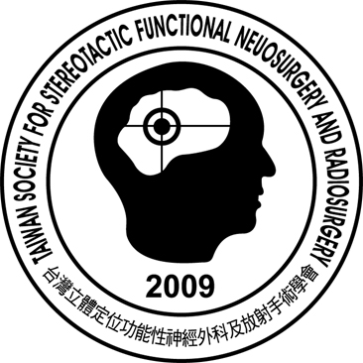
台灣立體定位功能性神經外科及放射手術學會
2019年術中神經功能監測(IONM)基礎教育課程
時 間：2019年6月30日（日）
地 點：臺北榮民總醫院 第三門診大樓9樓 醫療創新中心創意沙龍
主辦單位：台灣立體定位功能性神經外科及放射手術學會
協辦單位：台灣神經外科醫學會

術中神經功能監測教育課程 (4小時09:00-13:00) – 限60人
2019年06月30日（日）
時間 | 講題 | 講師
08:50-09:00 | 報到 & Introduction | 楊翠芬召集人
09:00-09:50 | Setting for brain surgery | 台北榮總 楊翠芬醫師
10:00-10:30 | Coffee break
10:30-11:20 | Setting for spinal surgery | 台北榮總 邱然偉醫師
11:20-12:00 | Discussion and test | 台北榮總 李政家醫師
12:00-13:00 | Lunch seminar / break | 春杏公司 /碩齊

術中神經功能監測實作課程 (4小時13:00-17:00) – 限60人 (分六站、每站30分鐘、每組限10人)
 | Tutor
常用電極簡介、主機、發射器、放大器、protocol介紹 | 林小琪(北榮)
Setting for spinal surgery | 石富元(高長)
Setting for pedicle screw | 邱然偉(北榮)
午茶 Time break 14:30-15:00
Setting for CP angle tumor (including lower CN) | 潘思延(中榮)
Setting for upper cranial nerves (including blink, lateral spreading, and trigeminal SSEP) | 楊翠芬(北榮)
Setting for supratentoria glioma/epilepsy surgery | 李政家(北榮)
綜合討論 16:30-17:00
備註：
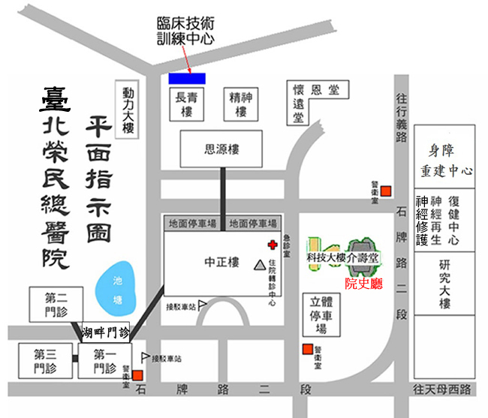
1.上課教室依照當天指示引導，學員編組當天公告。
2. 臺北榮民總醫院地址：11217臺北市石牌路2段201號。因周邊停車有限，請盡量搭乘公共交通運輸。

公車  (站牌：榮總、榮總一、榮光新村(榮總東院)、榮總院區、振興醫院) | 128、216、223*、224*、267*、268、277*、285*、288*、290、508、535、536、601*、602*、606*、645*、646、665、902*、F225、 紅12* 、紅19 、小8(*低地板公車)
捷運紅線(淡水信義線) | 石牌站(本院專車接送)

